МИНИСТЕРСТВО НАУКИ И ВЫСШЕГО ОБРАЗОВАНИЯ РОССИЙСКОЙ ФЕДЕРАЦИИ

Федеральное государственное автономное бюджетное образовательное учреждение высшего образования

«Севастопольский государственный университет»

Кафедра «Информатика и вычислительная техника»

**ОТЧЁТ**

по лабораторной работе №4

по теме: «Обработка числовых данных вещественных типов»

по дисциплине: «Программирование»

Выполнил:

стд. гр. ИВТ/б-19-2-о

Садриев А.Э.

Проверил:

Оболенский Д. М.

Севастополь

2019

1. **Цель работы**

Закрепить навыки объявления переменных и констант, освоить операции для данных вещественных типов, закрепить навыки применения оператора присваивания, исследовать форматы внутреннего представления вещественных чисел.

2. **Постановка задачи**

1) Изучить принципы хранения и обработки числовых данных вещественных типов (типов с плавающей точкой) в Java.

2) Разработать и отладить программу, демонстрирующую выполнение операций над данными вещественного типа.

3) Исследовать внутреннее представление данных типов float и double в формате IEEE-754.

**3.** **Вариант №23**

Вычислить значение m по формуле:

$m= \frac{\sqrt{\ln{k}+{10}^{3}}-\sqrt{{10}^{3}-\ln{k}}}{x^{2}+18x-40}$, где $k=e^{πx}cos0,01z$

для *1) x = -4, z = 12 ;*

*2) x = 2, z = -6 .*

**4. Текст программы**

public class Lab4{

public static void main(String [] args){

int x, z;

double m, k;

x = -4;

z = 12;

k = Math.pow(Math.E, Math.PI * x) * Math.cos(0.01) * z;

m = (Math.sqrt(Math.exp(k) + Math.pow(10, 3)) - Math.sqrt(Math.pow(10, 3) - Math.exp(k))) / (Math.pow(x, 2) + 18 * x - 40);

System.out.printf("x=%d; z=%d; m=%8.20f\n",x,z,m);

System.out.println("Значение переменной а в формате IEEE 754: ");

System.out.println(Long.toBinaryString(Double.doubleToLongBits (m)));

System.out.println();

x = 2;

z = -6;

k = Math.pow(Math.E, Math.PI * x) * Math.cos(0.01) * z;

m = (Math.sqrt(Math.exp(k) + Math.pow(10, 3)) - Math.sqrt(Math.pow(10, 3) - Math.exp(k))) / (Math.pow(x, 2) + 18 * x - 40);

System.out.printf("x=%d; z=%d; m=%8.20f\n",x,z,m);

System.out.println("Значение переменной а в формате IEEE 754: ");

System.out.println(Long.toBinaryString(Double.doubleToLongBits (m)));

}

}

начало

int x, z

$$k=e^{πx}cos0,01z$$

$$m= \frac{\sqrt{\ln{k}+{10}^{3}}-\sqrt{{10}^{3}-\ln{k}}}{x^{2}+18x-40}$$

Вывод m

конец

**5. Результат программы**

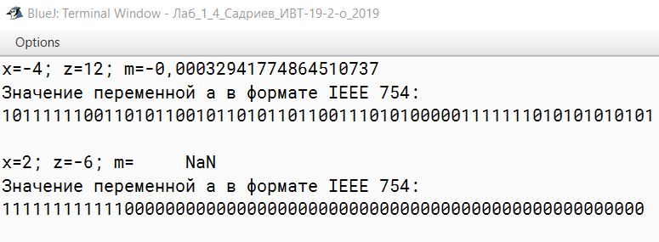

**6.Вывод:**

В ходе лабораторной работы была разработана программа для вычисления по формуле инженерного типа и осуществлен вывод значения в формате IEEE 754.

В технических текстах зачастую используются более или менее сложные формулы. Если формула достаточно простая, ее можно набрать как обычный текст, используя при этом эффекты надстрочного (возведение в степень, производная и т. п.) и подстрочного (индекс переменной) символа, а также инструмент «Вставка символа». В противном случае для создания формул нужно использовать редактор формул, встроенный в Microsoft Word. Еще один способ: создать формулу с помощью специального приложения, например, Microsoft Equation 3.0 и вставить ее в документ, как объект OLE.

Формула 8.1 выполнена без помощи формульных редакторов. Формула 8.2 создана с помощью редактора формул Microsoft Word. Формула 8.3, описывающая функцию, вычисление значения которой требовалось запрограммировать в данной лабораторной работе, выполнена в редакторе формул Microsoft Equation 3.0.

В документах используется нумерация формул в рамках раздела (двойная нумерация) или сквозная нумерация формул в рамках всего документа. Нумеруются только те формулы, на которые есть ссылка в тексте документа. Формула обычно располагается посредине листа с пропуском строки до и после формулы. Номер формулы указывается в скобках справа от формулы и выравнивается по правому краю листа.

(8.2)

Y=a1*x1+ a2*x2+ a3*x3+ a12*x1*x2+ a13*x1*x3+ a23*x2*x3+ a11*x12+ a22*x22+ a33*x32





(8.1)

Важными элементами технических текстов являются таблицы. Таблицу с заданной структурой, выполняющую несложные вычисления, можно создать средствами Microsoft Word. Для сложных вычислений, как правило используются таблицы, созданные в приложении Microsoft Excel. Такую таблицу можно вставить в документ Word как объект OLE. Таблица 8.1 подсчитывает объем памяти, требуемый для хранения данных программы, созданной в данной лабораторной работе.

(8.3)

